**Консультация для родителей.**

**Сенсорное воспитание( форма** **цвет,величина)**

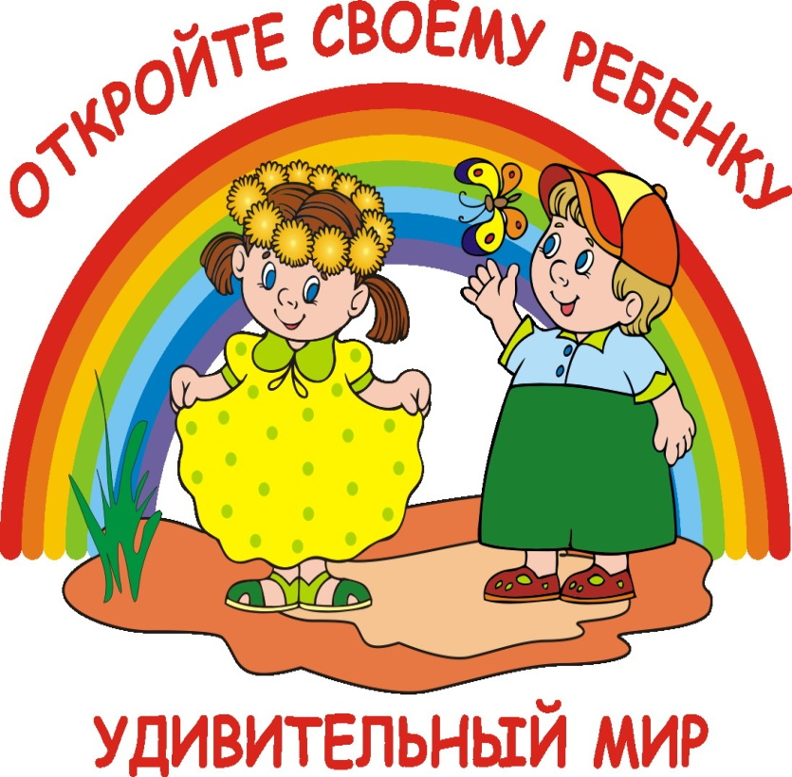 **Сенсорное развитие детей идёт в условиях содержательной предметной деятельности. Действия с предметами на третьем году жизни становятся более продолжительными и обдуманными. Ребёнок третьего года жизни может сложить пирамиду по форме, по размеру. В этом возрасте у детей**  **появляется желание подражать взрослому, делать также как они. Предложите ребёнку действовать с предметами, показывая каждое движение, проговаривая каждое своё действие. Соберите с ребёнком пирамиду из 8-9 колец, выбирая колечки одного цвета или выбирая колечки от самого большого до самого маленького. Складывая матрёшку: предложите ребёнку разобрать её, а затем сложить ( всего 5 матрёшек).Предварительно покажите, как это делать. Не забудьте проговорить свои действия. В таких играх закрепляются и уточняются знания детей о форме, цвете и величине. В играх знакомьте ребёнка с основными цветами (зелёный, красный, жёлтый, синий). Используйте цветные карандаши, пирамидки с кольцами разного цвета, матрёшек в платочках разного цвета, наборы разноцветных игрушек. В повседневной жизни спрашивайте ребёнка, какого цвета у него рубашка колготки, платье и т.д. Учите ребёнка не только понимать, но и называть промежуточную величину. Знакомьте с понятиями: самый большой, меньше, ещё меньше, самый маленький. Для этого предложите малышу одноцветную пирамидку с разными по величине кольцами. Научите ребёнка собирать пирамиду по убывающей величине. Предложите ребёнку обвести пальцем и выбрать сначала самые большие кольца и т. д. Для закрепления знаний ребёнком поиграйте с ним в игру: предложите разложить предметы по величине: большие предметы в большую коробку, маленькие - в маленькую.**